Адаптер телеграфный АТ-Х
Обзор изделия

Оглавление

Объект рассмотрения 2
Общее описание устройства 2
Устройство адаптера 2
Вариант исполнения 2
Внешний вид 2
Передняя панель 3
Индикаторы 3
Задняя панель 3
Разъемы 3
Распиновка разъема 4
Питание 4
Параметры окружающей среды 4
Технические характеристики 5
Передатчик 5
Приемник 5
Особенности эксплуатации 5
Программное обеспечение 6
TLG_TCP 6
DIALER 7
Комплекст поставки 7
Реквизиты изготовителя 8

Объект рассмотрения

В данном обзоре рассматривается телеграфный адаптер АТ-Х, производства ООО «ДРСЦ «Компьюлинк».

Общее описание устройства

Устройство адаптера

Технически адаптер представляет собой компактное устройство для согласования сигналов телеграфной сети со стандартным интерфейсом USB персонального компьютера (ПК).
Адаптер эмулирует для ПК дополнительный последовательный COM-порт.
Через эмулируемый порт с помощью специализированного программного обеспечения (ПО) обеспечивается работа устройства в качестве оконечной телеграфной установки в сетях связи общего пользования в 4-х проводном режиме подключения.

Вариант исполнения

Вариант исполнения – внешнее, отдельно стоящее устройство, настольное, размером 92*158*35 мм (ШГВ).
Вес устройства – не более 0,5 кг.
Корпус устройства – пластиковый.

Внешний вид

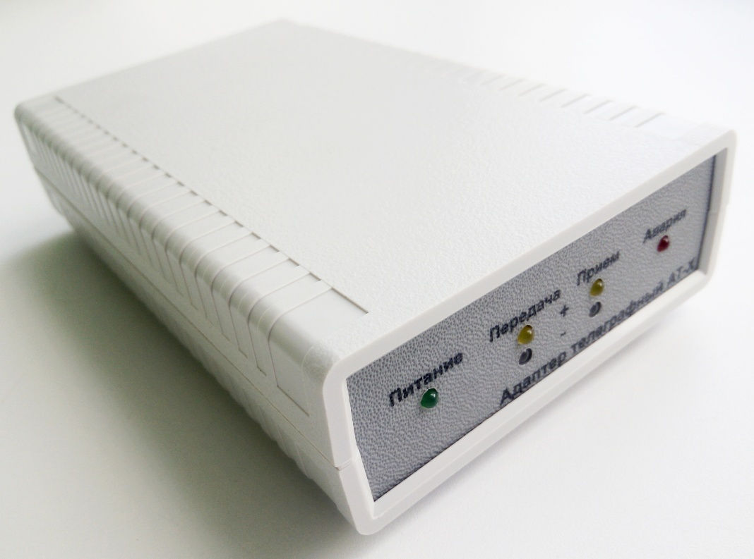

Передняя панель

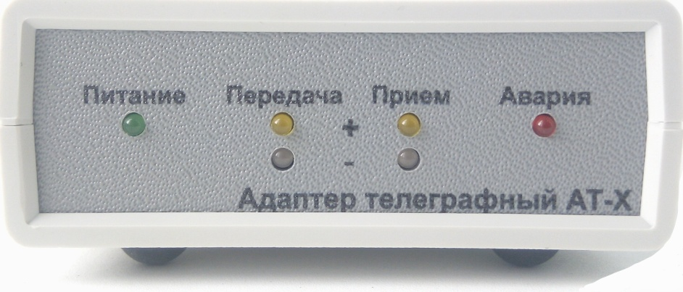

Индикаторы

Питание - индикатор наличия питания устройства: зеленый;
Передача - индикатор состояния на выходе: желтый +24 В, зеленый -24 В;
Прием - индикатор состояния на входе: желтый +24 В, зеленый -24 В;
Авария - индикатор нерабочей ситуации: красный.

Задняя панель

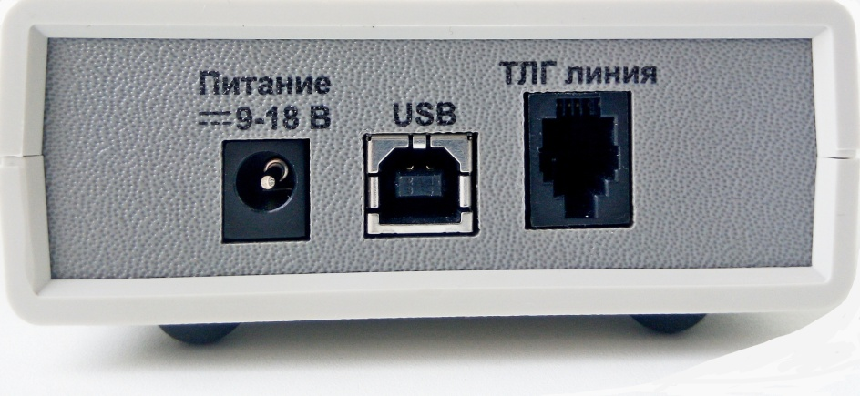

Разъемы

Питание - разъем типа P1J для подключения внешнего блока питания
USB - разъем для подключения USB кабеля от ПК
ТЛГ линия - разъем типа RJ-9 (4P4C) для подключения телеграфной линии

Распиновка разъема
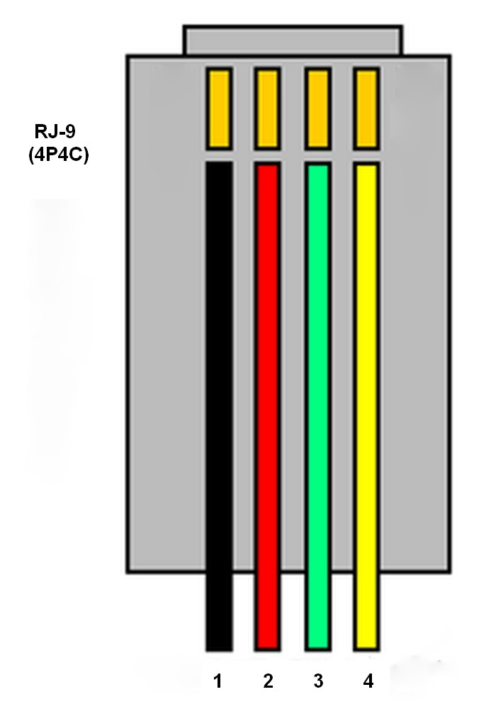
Линия 1 – Прием (от станции в адаптер)
Линия 2 – Земля
Линия 3 – Земля
Линия 4 – Передача (от адаптера в станцию).

Питание

Электропитание адаптера осуществляется от внешнего блока питания заводского изготовления напряжением 12В, 2А.
Потребляемая мощность не более 10 Вт.
Первичное электропитание блока питания осуществляется от однофазной сети переменного тока номинальным напряжением 220 В и частотой 50 Г. Нормы качества электрической энергии по ГОСТ 13109.

Параметры окружающей среды

Рабочая температура от 0 до +50;
Температура хранения от -15 до +60;
Относительная влажность от 0% до 80%, без конденсации.

Технические характеристики

Передатчик
Напряжение на выходе
в режиме холостого хода, В, не более ..... ±28
в режиме короткого замыкания, В .................. 0
при работе на нагрузку в 1 кОм, В, не менее ...... ±18
не более ...... ±28
Ток короткого замыкания ,mA, не более ...... 100
не менее ...... 20
Скорость нарастания и спада
выходного напряжения, B/мкС, не более ....... 10
Выходное сопротивление, Ом, не более ....... 500 *
* - во включенном состоянии при работе на стандартную нагрузку ( 1 кОм ).

Приемник
Сохраняет работоспособность при напряжении на входе в пределах:
не менее ......... ±10
не более ......... ±40
допускается кратковременное повышение напряжения на входе до ±60 В.
Входное сопротивление, Ом, не более ......... 2100
не менее ......... 950

Особенности эксплуатации

Адаптер АТ-Х не требует настроек и специального технического обслуживания и рассчитан на круглосуточную эксплуатацию при температуре и влажности окружающего воздуха допустимой для работы ПК с которым он связан.
Применяемый информационный код, сигналы, параметры передачи и алгоритм взаимодействия по телеграфной сети возлагается на программное обеспечение, установленное на ПК.

Программное обеспечение

Нормальное функционирование адаптера гарантируется при использовании специализированных программ, входящих в комплект поставки. Эти программы также входят в состав клиентского ПО телеграфных комплексов ЦКС-Х/СКК-Х.
Для работы в качестве оконечного пункта (некоммутируемых соединений), подключаемого к центру коммутации сообщений (ЦКС), используется программа TLG_TCP.
Для работы в качестве пункта абонентского телеграфирования (коммутируемых соединений), подключаемого к станции коммутации каналов (СКК), применяется программа Dialer.
Для работы адаптера также требуется установка дополнительного драйвера эмуляции последовательного порта. Необходимые драйвера для операционных систем Microsoft Windows включены в комплект поставки.
Указанные программы корректно взаимодействуют со всеми типами ЦКС и СКК.

TLG_TCP
Используемый адаптер устанавливается в Настройках программы на вкладке Подключение в секции COM:
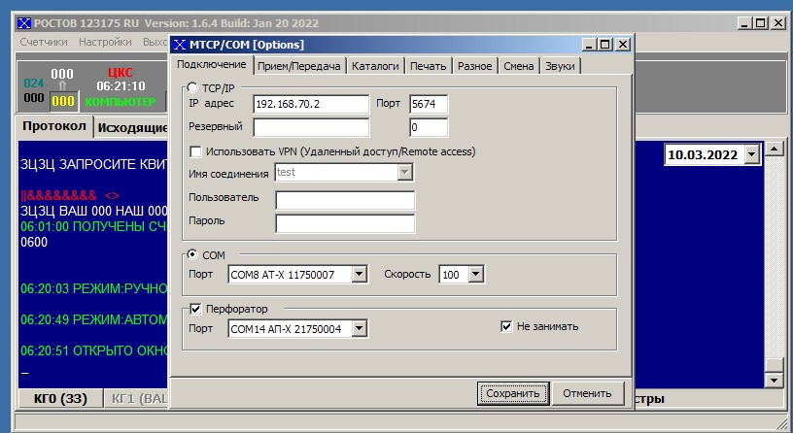
Порт - используемый последовательный СОМ-порт (наименование адаптера складывается из номера COM-порта, названия адаптера и серийного номера);
Скорость - скорость телеграфирования (50, 100, 200 бод).
В примере можно увидеть и подключение к ПК перфораторного адаптера типа АП-Х.

Dialer
Используемый адаптер устанавливается в Параметрах программы на вкладке Подключение в секции COM:
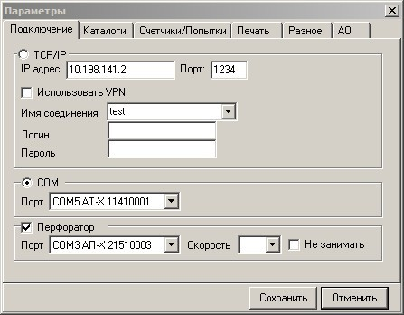
Порт - используемый СОМ-порт (наименование адаптера складывается из номера COM-порта, названия адаптера и серийного номера);
Скорость телеграфирования не задается. Она равна 50 бод.

Комплекст поставки
- Адаптер телеграфный АТ-Х;
- Блок питания адаптера 12В, 2А;
- Кабель для подключения к ПК;
- Кабель для подключения к телеграфной линии;
- Комплект программного обеспечения (USB-накопитель);
- Паспорт изделия.

Реквизиты изготовителя

Общество с ограниченной ответственностью «Дальневосточный региональный сервисный центр «Компьюлинк» (ООО «ДРСЦ «Компьюлинк»)
Адрес: 680013, Хабаровский край, г. Хабаровск, ул. Лермонтова, 54
Директор: Мисюль Валерий Александрович, тел. +7 962 503-06-76.

